**药品生产中的氮气使用**

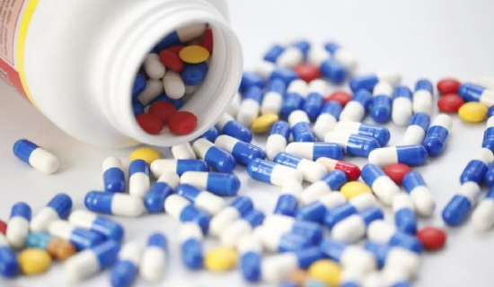

氮气在生产过程中经常与产品接触，因此与产品的质量有关，特别是当涉及到无菌产品的生产。然而，氮气的使用比制药用水的使用规定要少得多。参数和限制必须由制药用户自己定义。

与制药用水一样，信息的首要来源是药典。欧洲药典定义了两种类型的氮气："医用氮气 "和 "低氧含量的氮气"。因为，第一种用于医疗目的，例如在医院。后者可用于对氧敏感的药品的惰性化，例如。然而，没有关于水含量、油或颗粒的参数。唯一的规范是低氧含量的氮气的纯度为99.5%，这似乎是不够的。剩余的0.5%很可能由水、油等组成，这取决于生产、储存和分配。

不过，当涉及到使用制氮机（分子筛技术）时，这种氮气质量也很有趣。在很多情况下，这些制氮机可以成为众所周知的压缩气体瓶的合适替代品。

与压缩空气的情况一样（参见制药行业对压缩空气的要求），制药用户必须根据应用和产品风险来确定自己的规格。2010年的ISO 8573-1在这里很有用。在大多数情况下，根据第2级的规格是有帮助的--这不包括大于5微米的颗粒。微生物限度可以根据应用氮气的纯度等级来定义。

总之，氮可以被看作是一种赋形剂，尽管与乳糖等传统赋形剂相比，氮在成品中的残留量微乎其微。因此，可以参考EG指南2015/C 95/02来进行有关污染的风险评估或资格要求。